Anleitung für digitale
Amnesty-Auslagenabrechnung
Pfad zu dieser Anleitung:
https://ai.bnv-bamberg.de/Archiv/material/Abrechnung/Anleitung_Auslagenabrechnung_digital.docx
Pfad zu Blanko-Formular:
https://ai.bnv-bamberg.de/Archiv/material/Abrechnung/_Amnesty-Nummer_Auslagenabrechnung.pdf

Wer noch keine digitale Abrechnung gemacht oder abgezeichnet hat, beginnt bitte zum Einstieg mit Kapitel 3

1 Abrechnung erstellen 2
1.1 Formular ausfüllen und abspeichern 2
1.2 Formular digital signieren 2
1.3 Quittungen abspeichern 3
1.4 Abrechnung und Quittungen an Zeichnungsberechtigte:n schicken 3
2 Anleitung für Zeichnungsberechtigte 4
2.1 Formular runterladen 4
3 Einmalige Vorbereitung 5
3.1 Formular runterladen 5
3.2 Formular personalisieren 5
3.3 Signatur erstellen 6

Abrechnung erstellen

Formular ausfüllen und abspeichern
- Öffnet Euer Blanko-Formular (bei mir _11166_Auslagenabrechnung.pdf)
Da stehen ja schon Euer Name, Verwaltungsnummer und meine Daten drin
- Speichert das Formular unter neuem Namen, in dem Ihr das aktuelle Datum in der Form (JahrJahrMonatMonatTagTag) / YYMMDD davorsetzt
z.B. für den 11. Mai 2025 250511_11166_Auslagenabrechnung.pdf
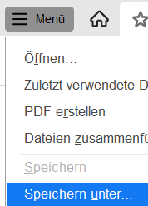
Damit ist das Dokument Euch und dem Datum zugeordnet.
- Füllt die Tabelle aus. Beispiele sind auf der 2. Seite vom Formular. Die Gesamtsumme wird automatisch berechnet.
- Tragt das Datum ein (es geht ein Kalender auf, in dem Ihr das Datum auswählen könnt.

Formular digital signieren
- Oben klickt Ihr auf „Elektronische Signaturen“ 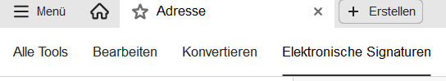
- Signatur anklicken 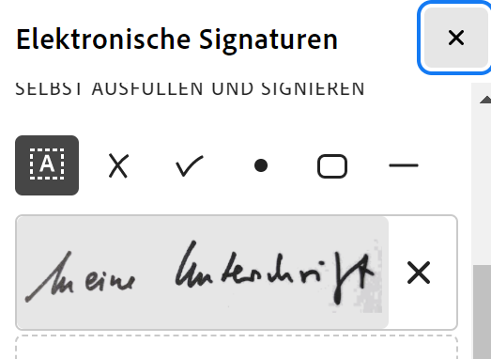
- Wenn Ihr jetzt rechts mit der Maus über das PDF geht, hängt Eure Unterschrift am Zeiger, die Ihr mit Mausklick absetzen könnt 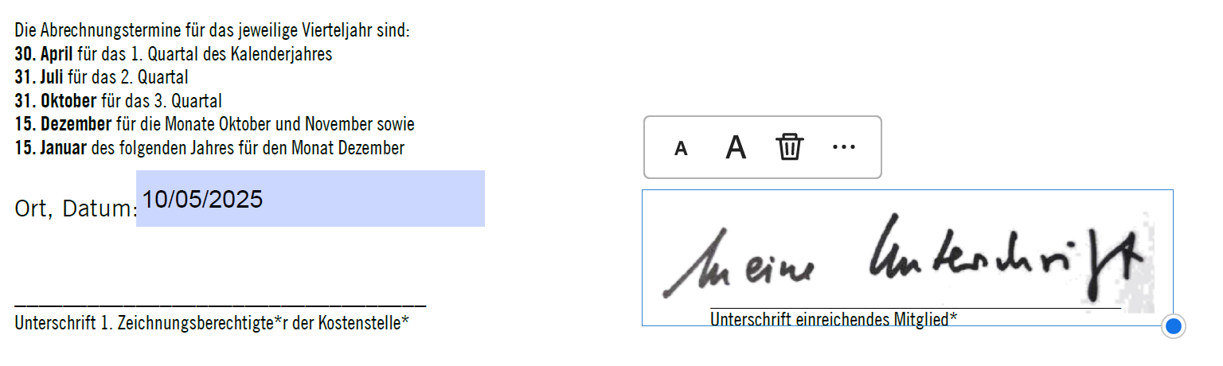
Jetzt ist das Dokument schreibgeschützt, Ihr könnt weder Zahlen, Datum noch Text ändern. Sedhalb macht es auch keinen Sinn, das Blanko-Formular zu signieren, da man dann nichts mehr eintragen kann.

- Menü Speichern 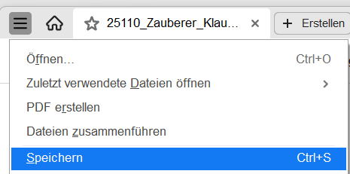
- Ggfs. zum Verzeichnis navigieren
- Ja, Datei soll überschrieben werden 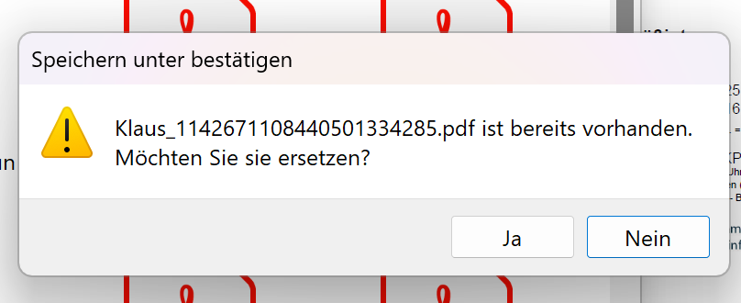

Quittungen abspeichern
Quittungen können als PDF oder als JPG mitgeschickt werden
- Quittungen einscannen und als PDF im selben Verzeichnis wie die Auslagenabrechnung speichern
oder
- Quittungen mit Handy fotografieren und als jpg im selben Verzeichnis wie die Auslagenabrechnung speichern
Diese Dateien soll man Euren Abrechnungen zuordnen können. Deswegen bitte die gleiche Namensgebung verwenden: Z.B.
250511_11166_Quittung_1.pdf
Oder
250511_11166_Quittung_1.jpg
Die Krönung wäre natürlich, wenn Ihr alle Quittungen in einer Datei habt 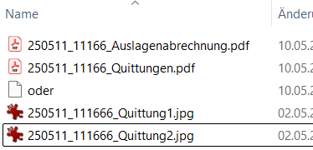

Abrechnung und Quittungen an Zeichnungsberechtigte:n schicken
- Jetzt braucht Ihr nur noch die Dateien per Email an die/den Zeichnungsberchtigte:n zu schicken fertig

Anleitung für Zeichnungsberechtigte

Formular runterladen
- Email öffnen, danach Abrechnung und Quittung in ein Verzeichnis speichern
- Abrechnung kontrollieren
- Abrechnung digital signieren
- Hier steht die Anleitung
- Die eben abgespeicherten Dateien (Abrechnung und Quittung) in neuer Email an muthmann.k@gmail.com schicken.
Falls Klaus Muthmann abrechnet, brauchen wir noch eine zweite Signatur von einem zweiten Zeichnungsberechtigten. Dann bitte erst an diese:n schicken.
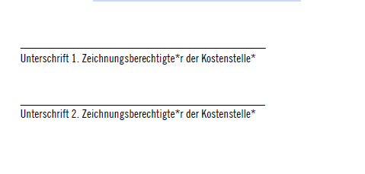
- Wenn zwei Signaturen Zeichnungsberechtigten drauf sind, die eben abgespeicherten Dateien in neuer Email an muthmann.k@gmail.com schicken.

Einmalige Vorbereitung

Formular runterladen
- Ihr findet das Blanko-Formular hier:
https://ai.bnv-bamberg.de/Archiv/material/Abrechnung/_Amnesty-Nummer_Auslagenabrechnung.pdf
- OK (Habt Vertrauen!) 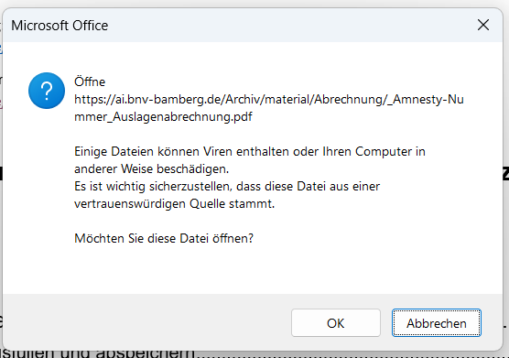
- Formular bei Euch als Vorlage abspeichern
- Ändert den Namen der abgespeicherten Datei so ab, dass statt „Amnesty-Nummer“ dort Eure Verwaltungsnummer steht
z.B. bei mir _11166_Auslagenabrechnung.pdf

Formular personalisieren
- Öffnet dieses Formular und tragt
- Eure Verwaltungsnummer ein (rechts oben)
- Da drunter Euren Namen, Vorname
- Speichert das PDF, wo Ihr es wiederfindet
- PDF schließen
- Im Windows-Explorer zu dieser Vorlage gehen
- Rechte Maustaste Eigenschaften Häkchen setzten
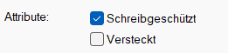

Signatur erstellen
Damit diese digitale Abrechnung funktioniert, müsst Ihr das PDF später (nicht jetzt!!) signieren können. Ich verwende den Acrobat Reader, den müsstet Ihr auch haben.
Wenn nicht, gibt es den hier:
https://get.adobe.com/de/reader/otherversions/

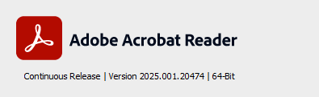
- Schreibt mit einem möglichst dicken Filzstift Eure Unterschrift auf ein weißes Blatt Papier
- Fotografiert mit Handy diese Unterschrift möglichst groß, schickt es Euch per Email und legt das Bild in Eurem Verzeichnis mit den Abrechnungen ab.
- Wenn zu viel Rand drauf ist, könnt Ihr die Unterschrift noch zuschneiden
- Bild öffnen
- gleichzeitig [Umschalt-Taste + Windows-Taste + S] Ausschneidewerkzeug starten
- Das Kreuz links oben an die Unterschrift rechte Maustaste gedrückt halten Das Kreuz rechts unten an die Unterschrift Maustaste loslassen
- in der Task-Leiste zum Snipping-Tool wechseln 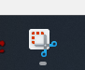
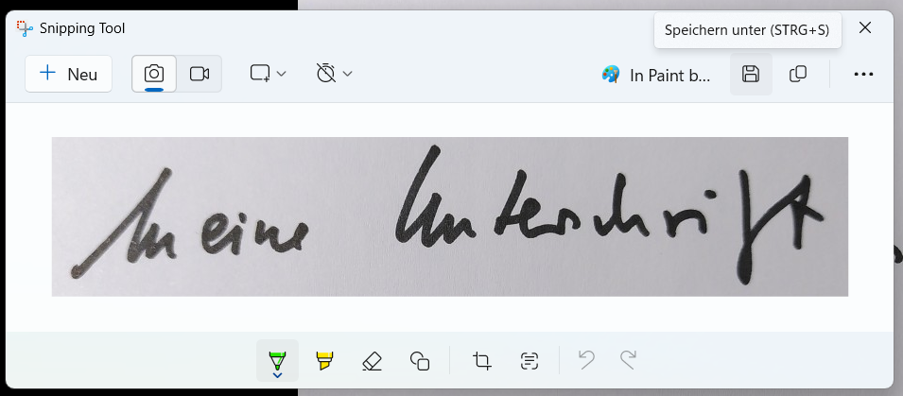
- Zugeschnittene Unterschrift Diskettensymbol (Speichern unter) in Euer Abrechnungsverzeichnis
- Diese Datei umbenennen in z.B. Unterschrift.jpg
- Öffnet in Acrobat Reader ein beliebiges Dokument
- Oben klickt Ihr auf „Elektronische Signaturen“
- „Signatur hinzufügen + 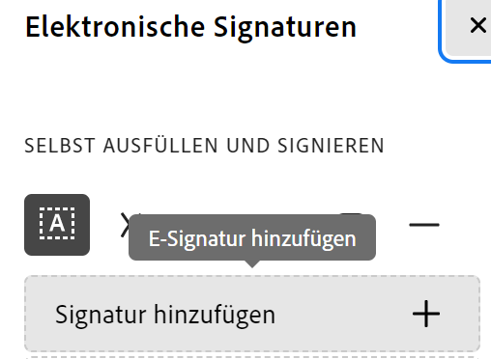
- Wählt „Bild“ aus 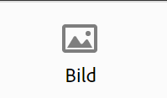
- Navigiert zu „Unterschrift.jpg“
- Datei auswählen und „Öffnen“
- Häkchen bei „Unterschrift speichern“, Anwenden
Jetzt habt ihr eine Signatur
- Acrobat Reader beenden
- Öffnet in Acrobat Reader ein beliebiges Dokument
- Oben klickt Ihr auf „Elektronische Signaturen“
- „Signatur hinzufügen +
- Wenn Ihr jetzt rechts mit der Maus über das PDF geht, hängt am Zeiger Eure Unterschrift, die Ihr mit Mausklick absetzen könnt 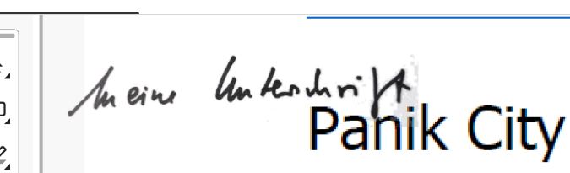

- Menü Speichern
- Ggfs. zum Verzeichnis navigieren
- Ja, Datei soll überschrieben werden
- Öffnet in Acrobat Reader das gerade gespeicherte Dokument.
- Wenn Eure Signatur zu sehen ist, hat alles geklappt, sonst den Vorgang wiederholen

Wichtig: ein einmal signiertes Dokument kann nicht mehr verändert werden. Es sind nur noch zusätzliche Signaturen (z.B. der Unterschriftsberechtigten) möglich.
Jetzt habt Ihr alles für eine digitale Abrechnung vorbereitet.
Für eine normale Abrechnung springt Ihr jetzt zum Anfang dieser Anleitung

